Commission des Outils d’Evaluation

pour les Humanités générales et technologiques

Mathématiques

Résoudre des problèmes
dans le domaine des phénomènes aléatoires

Cholestérol 6

3e degré, 6e année, mathématiques pour scientifiques

OUTIL D’EVALUATION
Mathématiques

Cholestérol 6

Documents pour les élèves

Consigne

Un magazine médical présente le graphique suivant donnant la répartition du taux de cholestérol total dans une population comportant un grand nombre d'individus.

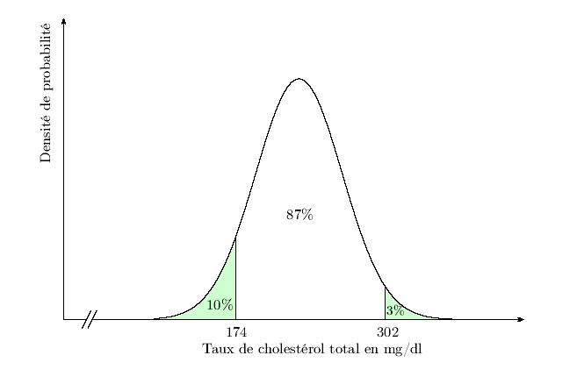
Les personnes dont le taux de cholestérol total est supérieur à 190 mg/dl doivent subir un examen complémentaire. Pour un échantillon extrait de la population étudiée, on constate que 770 personnes sur 1000 sont dans le cas. Cet échantillon est-il représentatif de cette population ?

Sers-toi de tes calculs pour argumenter ta réponse.

Fais apparaître les étapes de ta démarche et précise le modèle et la nature des variables que tu utilises.

Tu peux utiliser la table jointe et/ou ta calculatrice

Documentation

Une des deux tables ci-dessous ou la table équivalente que les élèves utilisent habituellement.

Critères d’évaluation et pondération

1. Traitement des données | 2
2. Choix du modèle de représentation | 2
3. Utilisation du modèle | 10
4. Interprétation des résultats | 3
5. Qualité formelle de la production | 3
Total | 20
En gras, les critères prioritaires

Idéalement, les critères devraient avoir déjà été rencontrés par les élèves en cours d’apprentissage.
Si ce n’est pas le cas, lors du testing, la communication de ceux-ci et de leur poids peut être faite oralement, par notation au tableau ou par distribution d’un document.

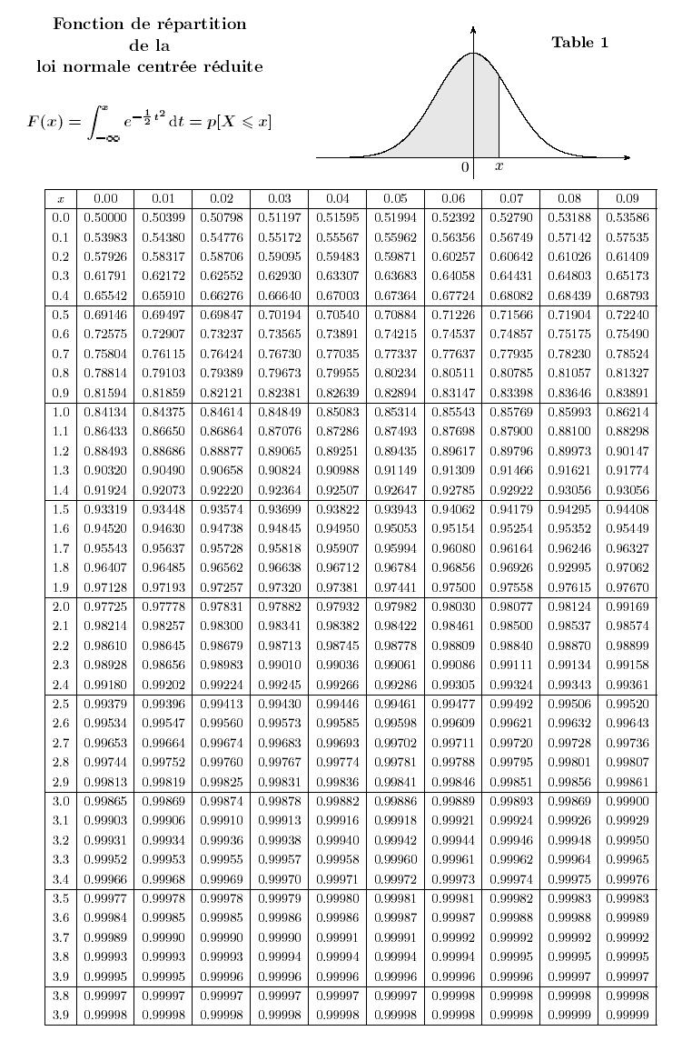
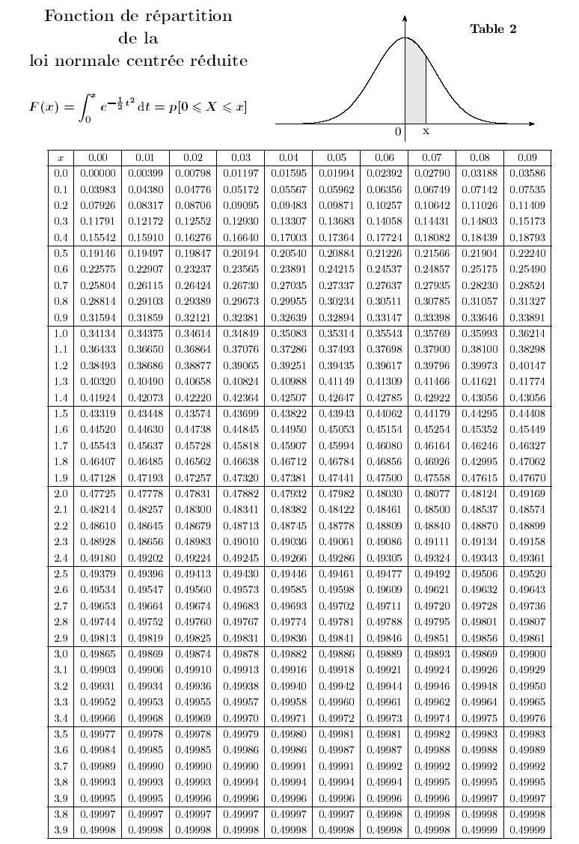

OUTIL D’EVALUATION
Mathématiques

Cholestérol 6

Documents pour le professeur

Famille de tâches : Résoudre des problèmes dans le domaine des phénomènes aléatoires

Titre : | Cholestérol 6
Public cible: | 3e degré, 6e année, mathématiques pour scientifiques (6 heures par semaine)

Epreuve : voir document pour l’élève

Modalités de passation :

Durée de l’épreuve : une période de cours

Forme du produit attendu : réponse écrite

Support à traiter : des données statistiques sous forme de graphique

Outils mis à disposition : fonction de répartition de la loi normale centrée réduite

Indices (facultatif)

Pas d’indice proposé

Compétences, savoirs et savoir-faire évalués dans le cadre de cette épreuve :

COMPETENCES du référentiel
- Résoudre des applications à caractère statistique et probabiliste en utilisant des diagrammes en arbre, des tableaux, des aires, les lois de la somme et du produit, l’analyse combinatoire, des lois probabilistes (p.29)
- Interpréter un graphique en le reliant au problème qu’il modélise (p.12)
- Traduire une situation en langage mathématique sous forme d’équation, d’inéquation ou d’autres formes de conditions (p.17)

SAVOIRS – SAVOIR-FAIRE
- Relever les conditions d’application des lois probabilistes (p.27)
- Connaître la signification des paramètres de la loi normale*
- Calculer l’ensemble des solutions d’un système de n équations linéaires (p.15)
- Utiliser une table de fonction de la fonction de répartition de la loi normale réduite*

*ne figurent pas dans le référentiel

Grille de correction

Remarque : la liste structurée des critères et indicateurs présentée ci-dessous ne correspond pas nécessairement à l’ordre d’apparition des éléments dans la réponse de l’élève.

CRITERES | INDICATEURS | PONDERATION PROPOSEE
1. Traitement des données | 1.1. Traduction des données sous forme probabiliste | /2 | /2
2. Choix du modèle de représentation | 2.1. Mention de la loi normale de probabilités du phénomène (moyenne et écart-type)  2.2. Présence de la forme centrée réduite de la variable aléatoire | /1  /1 | /2
3. Utilisation du modèle | 3.1. Présence des valeurs adéquates de la variable aléatoire centrée réduite (2 nombres)*  3.2. Mise en système de 2 équations  3.3. Résolution du système  3.4. Calcul de la valeur centrée réduite correspondant à la valeur limite  3.5. Calcul de la proportion de personnes à traiter | /2  /1  /2  /2  /3 | /10
4. Interprétation des résultats | 4.1. Formulation de l’avis (présence/absence)  4.2. Motivation de l’avis | /1  /2 | /3
5. Qualité formelle de la production | 5.1. Production répondant aux exigences d’une communication mathématique (sigles et conventions respectés)  5.2. Réponse structurée et soignée | /2  /1 | /3
 |  |  | /20
* Bonus d’un point si l’élève effectue l’interpolation.

Construire des épreuves d’évaluation similaires appartenant à la même famille

La présente famille de tâches, illustrée par l’exemple d’épreuve d’évaluation, doit sa spécificité à :
- au fait de gérer des données (réelles, éventuellement fictives) reçues sous la forme d’un tableau ou d’un graphique ;
- puis, d’effectuer des calculs avec ces données en utilisant des notions théoriques issues des cours de statistique et/ou de probabilités ;
- enfin, de répondre de manière pertinente à une question qui nécessite d’interpréter les résultats obtenus.

Pour rester dans la même configuration, et donc faire mobiliser les mêmes ressources, l’enseignant ne peut changer ces trois éléments.
Par contre, il peut faire varier le paramètre suivant :
- choix des notions de statistiques et/ou de probabilités à mettre en œuvre (probabilités conditionnelles, loi binomiale, loi normale, …)

